**Sistemas de Control de Versiones**

**EVIDENCIA 2**

**Procedimiento de entrega:**

* En el repositorio en línea, debe agregar al profesor como colaborador (usuario: JoseDavid97) en la plataforma TESS simplemente subirá el enlace del repositorio.
* Crearen un archivo DOCX (Word) o del formato que prefiera y anexar el archivo al área de preparación del repositorio a entregar para contestar las preguntas del punto 3 y anexar las capturas de pantalla.

**1. Flujos de trabajo**

**a.** Configura tu flujo de trabajo con GITFLOW en algún proyecto de tu preferencia, por ejemplo, puedes usar las prácticas realizadas en clases, el repositorio de la evidencia 1 o algún proyecto que estés realizando con otra asignatura.

**b.** Crea tres características nuevas en tu proyecto y toma captura de pantalla de los procedimientos.

**c.** Realiza un lanzamiento (reléase) de tu proyecto, es decir, con ayuda de GITFLOW, debes crear un lanzamiento el cual tomará todos los cambios realizados en la rama de desarrollo y los fusionará en la rama principal.

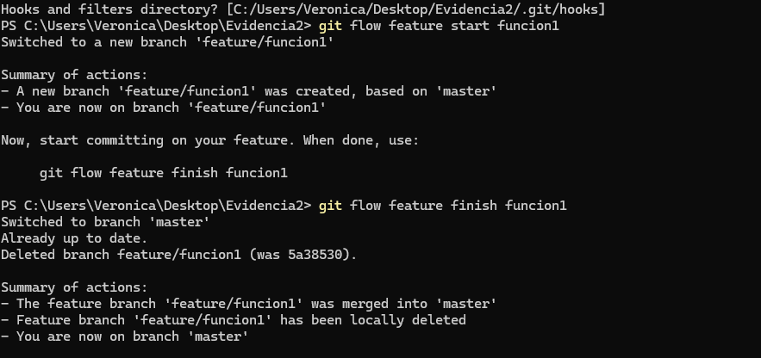

*Funcion1*

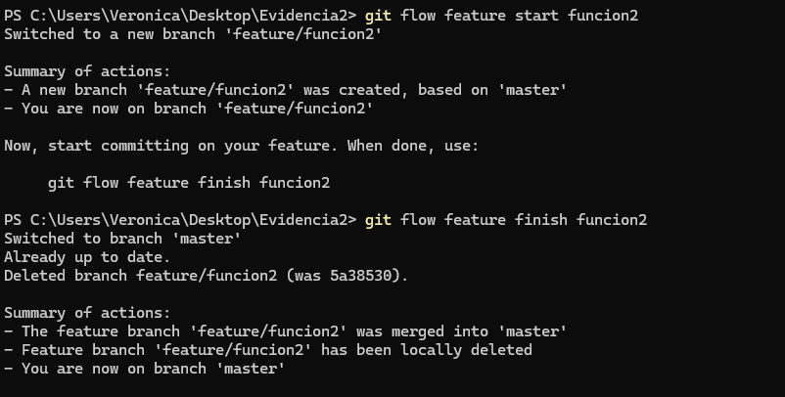

*Funcion2*

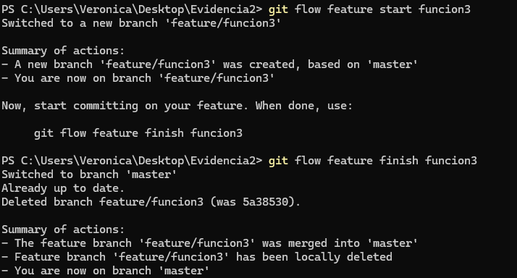

*Funcion3*

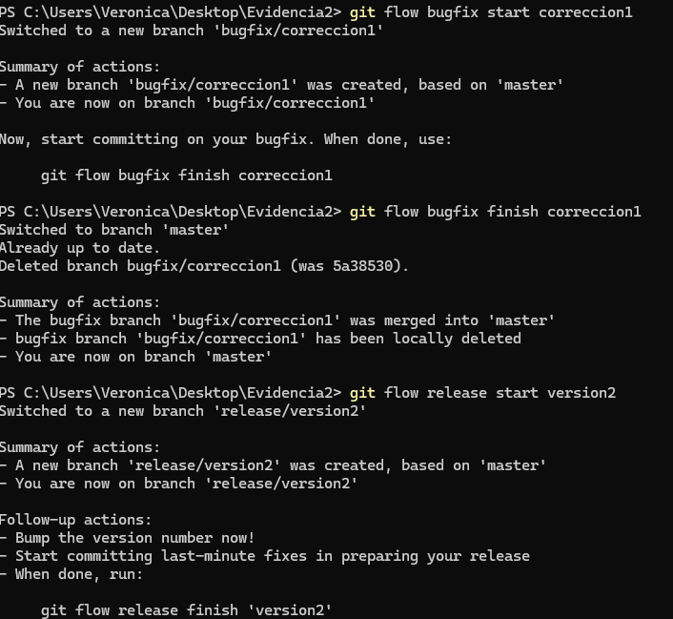

*Correcciones y lanzamiento 1*

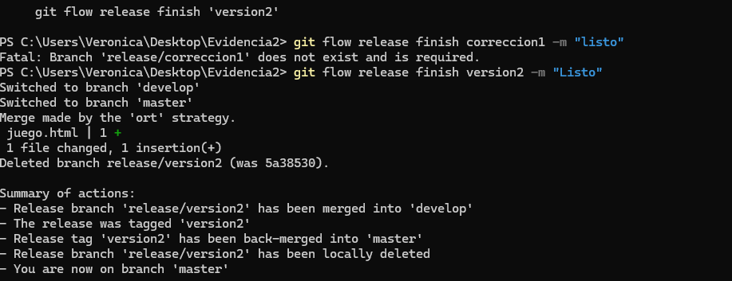

*Correcciones y lanzamiento 2*

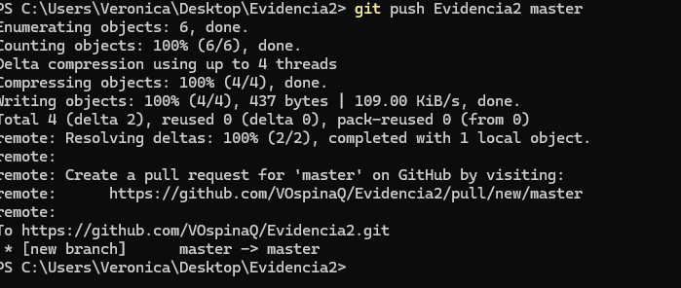

*Halar, enviar y subir cambios*

**3. Preguntas**

**¿Cuál consideras que es la ventaja de usar GITFLOW con respecto al uso estándar de GIT?**

GitFlow proporciona una estructura organizada y consistente para gestionar el ciclo de vida del desarrollo de software en Git, lo que facilita la colaboración en equipo y el mantenimiento de las versiones de un proyecto. Con ramas dedicadas para cada tipo de cambio, GitFlow separa claramente las responsabilidades y proporciona un mayor control sobre el proceso de desarrollo, promoviendo una colaboración más efectiva, reduciendo los conflictos y problemas en el momento de integración, y ofrece mayor visibilidad del estado del proyecto en todo momento.

**¿Qué ventajas nos brindan las forjas como GITHUB cuando se trata de un desarrollo colaborativo?**

Proporciona una plataforma centralizada para alojar el código, lo que facilita que múltiples colaboradores trabajen en el mismo proyecto de manera simultánea. Además, ofrecen herramientas integradas para la gestión de problemas, seguimiento de cambios, revisiones de código y colaboración en la documentación, lo que mejora la comunicación y la coordinación entre los miembros del equipo.